678. OUD VALKENBURG 9,3km - 6km
www.wandelgidszuidlimburg.com

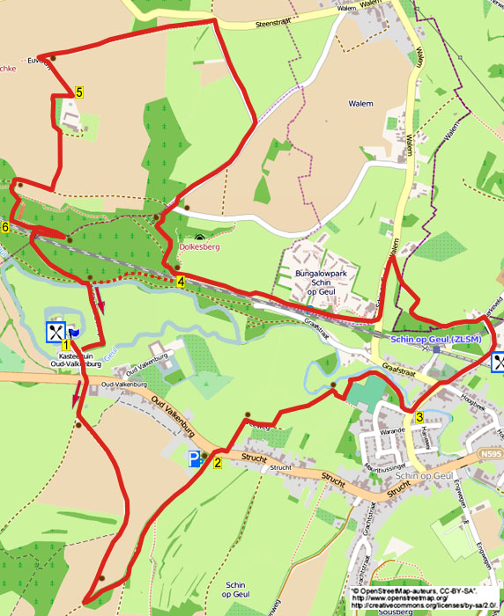

Während dieser hügligen Wanderung wandern Sie zuerst zum schönen Gerendal und über einen überraschenden Pfad nach Schin op Geul. Hier erreicht man die Terrasse vom Landhotel Heuvelzicht, wo es Getränke gibt. Dann laufen Sie an der Bahnlinie vorbei zum Fuß vom Döalkesberg. Über einen steilen Treppenpfad geht es hoch zur “Kluis” und Sie passieren einen Kreuzweg mit kleinen Kapellchen. Der Rückweg verläuft über einen Aussichtspfad zu einem abgelegenen Hof und über den Schaelsberg. Unterwegs stehen einige Sitzbänke. Die Route kann auf 6 km gekürzt werden.

Startpunkt: Brasserie Kasteel Schaloen, Oud Valkenburg 9, Oud Valkenburg – Schin op Geul.
In die Baumallee einfahren und am 3-Sprung L zum Parkplatz. Man kann ebenfalls in der Baumallee parken. Wenn der Parkplatz besetzt ist, dann zurückfahren und an der Vorfahrtstraße L Richtung Schin op Geul. Den ersten Weg R einschlagen (Gerendalsweg) und direkt R auf dem Parkplatz parken. Die Wanderung mit Punkt 2 beginnen).

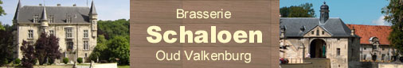

GPS-Abstand: 9300 m
Laufzeit: 2 St.
Höhenunterschied: 68 m


678. OUD VALKENBURG 9,3km – 6km

1. Vom Parkplatz am Schloss geht man durch die prächtige Lindenallee zurück zur Vorfahrtstraße. (In der Lindenallee passiert man rechts hintereinander die Wassermühle “Sjaloen meule” und den Schlosspark Oud Valkenburg (ein Besuch lohnt sich). Die Straße überqueren und GA in den Feldweg rein (gelb). (Wenn man an der Vorfahrtstraße 100 m nach L geht, so kommt man zur schönen Johannes-der-Täufer-Kirche von Oud-Valkenburg, das heutige Schiff datiert aus dem 11. Jahrhundert. Täglich geöffnet von 14 – 16 Uhr, außer Montag und Samstag.) Am 3-Sprung am Mergelstein-Gebäude St. Jansboskapel (1915) geht man L. Seitenweg links meiden. Einige Zeit auf dem leicht steigenden Feldweg GA bleiben, rundum schöne Aussicht. Beinahe oben Graspfad rechts hoch meiden. Oben an der
T-Gabelung geht man L (weiß/rot) in den Hohlweg nach unten. Unten am engen Asphaltweg im Naturgebiet Gerendal begibt man sich L nach unten (rot). Seitenweg rechts meiden. (Schräg rechts vor uns sieht man oben einen Eisenmast. Das ist die Schießstange mit Kugelfänger von den St. Mauritius-.Schützen (1716) aus dem Weiler Strucht. Die drei Holzpfähle sind ehemalige Schießstände, die nicht mehr in Gebrauch sind, da der Boden durch das Blei der Kugeln verseucht wurde.)
2. Nach dem Parkplatz über den Zebrastreifen die Vorfahrtstraße überqueren und R über den Steinpfad. Nach 25 m am weißen Wegekreuz geht man L (Veeweg) in die Sackgasse, die etwas weiter zum Feldweg wird. (Schräg links vor uns sieht man oben die Mergelgrotte in den Döalkesberg.) Dann den ersten Fußweg L nehmen an 4 prächtigen hohlen Weiden vorbei. Durch einen Durchgang kommt man in eine Wiese, die man schräg links überquert. Durch den nächsten Durchgang gehen und nach 5 m L. Jetzt GA auf dem Pfad bleiben in Richtung der Bank. Über eine kleine Brücke überquert man den Nebenfluss der Göhl. An der Bank biegt der Pfad nach rechts. Aufpassen! Direkt vor dem ersten Fußballfeld von den Struchter Boys geht man L durch den Heckenspalt und GA auf dem Weg bleiben. Kurz vor der Göhl biegt der Pfad nach rechts. Einige Zeit auf dem Parallelpfad zur Göhl bleiben. (Die 58 km lange, schnellströmende Göhl entspringt im Belgischen Weiler Lichtenbusch an der Deutschen Grenze. Sie fließt in die Maas in der Nähe von Bunde gegenüber dem Weiler Voulwames.) Der Pfad dreht nach rechts und durch einen Heckenspalt kommt man auf einen Asphaltweg. Hier in Schin op Geul L gehen.
3. An der T-Gabelung an der Göhlbrücke mit welligem Kunstwerk als Geländer geht man L (Tolhuisstraat) nach oben. An der T-Gabelung vor der denkmalgeschützten St. Mauritius-Kirchen R gehen. (Die H. Mauritiuskirche ist eine der ältesten Kirchen Limburgs. Hier steht auch eine Bronzefigur einer Harfe spielenden Orpheus. Diese Statue ist ein Geschenk von der Polizeikapelle Ljubljana an den Gesangsverein Inter Nos aus Schin op Geul. Ein identisches Denkmal steht in Ljubljana.) Direkt danach geht man am Wegekreuz L (Vinkenbergstraat) aufwärts Richtung Klimmen. Die Eisenbahnstrecke der Millionenlinie überqueren und weiter GA hoch. (Hier sieht man links den denkmalgeschützten Bahnhof von Schin op Geul (1913), der sowohl an der Millionenlinie als auch an der Verbindung Maastricht-Heerlen liegt. Das nennt man eine Gabel-Station. Etwas weiter geht es dann am Landhotel Heuvelzicht vorbei, wo man in der Brasserie de Oranjerie pausen kann. Auf der Rückseite befindet sich eine gemütliche Terrasse. Wanderer sind herzlich willkommen.) Dann über die Brücke die Bahnlinie Maastricht-Heerlen überqueren und direkt L über den Steinweg gehen (gelb/rot), der sofort zum Feldweg wird. Der Feldweg wiederum wird etwas später zum schmalen Weg und dann zum abwärtsführenden Feldweg. Unten am Wegekreuz im Weiler Walem geht man L (schwarz) in den Asphaltweg nach unten. Kurz vor dem Eisenbahntunnel geht man an der Picknickbank und den großen Feldsteinen R in die Sackgasse nach oben am Bungalowpark Schin op Geul vorbei. Oben am Parkplatz wird dieser Weg zum schmalen Pfad. Jetzt GA (rot) dem Pfad parallel zur Bahn folgen. Bahnübergang links ignorieren und weiterhin GA auf dem Pfad bleiben parallel zur Bahnlinie. (Oben sieht man rechts wieder die Mergelgrotte im Döalkesbereg.)
4. Am ungleichen 4-Sprung am folgenden Bahnübergang geht man GA (rot) an einer Bank und einem Heckenspalt vorbei. Diejenigen, die
6 km wandern, überqueren hier L den Bahnübergang und dann an der Bank R (herrliche Aussicht auf das weiße Schloss Genhoes) (gelb) in den Waldweg nach unten. Unten vor der Göhl geht man R. Am
3-Sprung an den drei Statuen begibt man sich L (gelb/rot) über die kleine Brücke. Jetzt weitermachen mit **** bei Punkt 6.) Der Pfad biegt nach rechts und nach oben. Etwas weiter geht man über den langen Treppenpfad (rot/rot-weiß) den Schaelsberg rauf. Oben an der Bank geht es R am Eingang der Klausnerwohnung (Kluis) mit der weißen Kapelle vorbei. (Diese Klausnerwohnung ist die meist bemalte von allen Niederländischen Klausnerwohnungen. Die Klausnerwohnung ist frei zu besichtigen, sollte man machen.) Am breiten Weg begibt man sich R nach oben (rot/grün). (Man passiert den Kreuzweg (1843), der aus 14 Stationen besteht. Wenn man an der Picknickbank vor den Stationen R über das Grasfeld wandert, so hat man hinter Station VII einen herrlichen Ausblick auf das Göhltal.) An der Kreuzung am Schlagbaum GA gehen (rot/blau). (Etwas weiter auf der geteerten Straße hat man rechts wiederum einen schönen Ausblick auf u.a. Wijlre.) Den ersten Feldweg L einschlagen (blau). Direkt vor der Straße geht man am Feldkreuz L durch das Klapptor und weiter dem Pfad nach unten folgen. (Nach unten gehend hat man schöne Aussicht auf das Casino, die Thermae 2000 (Punktdächer), die Schlossruine Valkenburg – die einzige Hochburg der Niederlande aus ca. 1200 – und den 30 m hohen Aussichtsturm Wilhelmina.) Unten an der Bank begibt man sich nach L in den schmalen Asphaltweg aufwärts Richtung Hof Euverem.

5. Aufpassen! Kurz vor der Dornenhecke R in den Feld-/Grasweg rein. Dieser biegt zweimal nach links und bei dem Bauernhof gehen Sie R den Feldweg nach oben. Dort an der T-Gabelung auf dem Schaelsberg geht man R (grün/blau) über den Pfad am Zaun entlang. Am 3-Sprung am Beginn des Waldes dreht man L (blau) nach unten. Der schmale Weg biegt nach links, etwas weiter geht es über einen Treppenpfad nach unten.
6. Unten am Heckenspalt geht man L und dem Pfad GA hoch folgen, rechts unten sieht man die Bahnlinie Maastricht-Heerlen. An der Kreuzung am Infoschildchen geht man scharf R (grün) in den breiten Pfad nach unten. Über die Eisenbahnbrücke die Linie Maastricht-Heerlen überqueren und an der Bank dem breiten Waldweg abwärts GA folgen. Unten vor der Geul geht man L. Direkt danach an den 3 Statuen überquert man R (gelb/rot) die kleine Brücke. (Dieser Ort mit der Kalvariengruppe ist hier in dieser Gegend besser bekannt als “de drie beeldjes” . Im Baum links bei der Brücke ist eine kleine Statue zu sehen, die mit dem Baum verwachsen ist.)
**** Durch die prächtige Buchenallee geht es wiederum zurück zur kuscheligen Brasserie, dem Sponsor dieser Wanderung, wo man innen oder auf der Terrasse noch etwas essen oder trinken kann. (Wo die Allee nach rechts biegt, hat man links schöne Aussicht auf Schloss Genhoes (siehe Infoschildchen). Am Eingang vom Schloss kann man durch die Infotafel mehr erfahren von der Geschichte des Schlosses.)

Autor: Jos Wlazlo

Das Autorenrecht dieses Textes sowie das Datenbankrecht liegen einzig und alleine beim Verfasser. Kein Auszug aus dieser Wanderung darf kopiert, vervielfältigt oder veröffentlicht werden ohne die Genehmigung des Verfassers.

